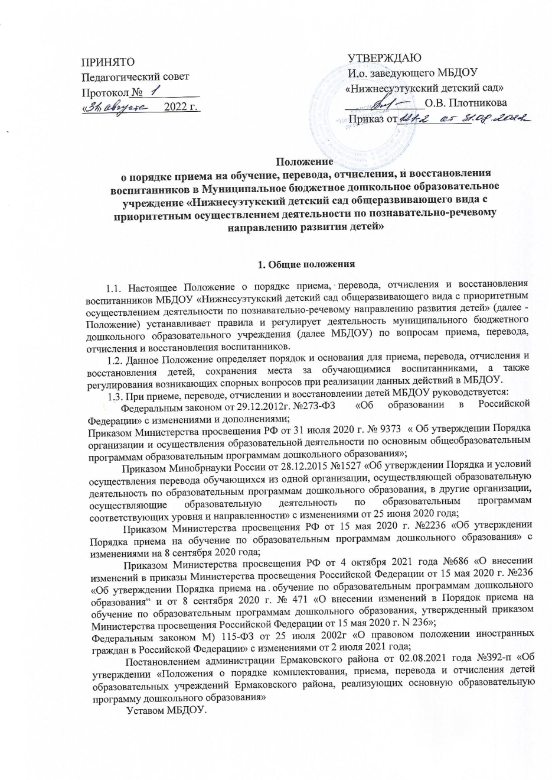

1.4. Настоящее Положение о порядке приема, перевода, отчисления и восстановления воспитанников в МБДОУ «Нижнесуэтукский детский сад»определяет порядок действий администрации и родителей (законных представителей) воспитанников, регулирует деятельность МБДОУ по реализации права на получение общедоступного и бесплатного дошкольного образования, гарантированного гражданам Российской Федерации.
2. Порядок приема воспитанников
2.1. Прием детей в МБДОУ осуществляется в течение всего календарного года при наличии свободных мест.
2.2. Право на прием в МБДОУ предоставляется гражданам, имеющим право на получение дошкольного образования и проживающим на территории, за которой закреплено МБДОУ
2.3. МБДОУ размещает на информационном стенде образовательной организации и на официальном сайте образовательной организации распорядительный акт администрации Ермаковского района о закреплении конкретных территорий за МБДОУ.
2.4. Ребенок имеет право преимущественного приема на обучение по основным общеобразовательным программам дошкольного образования в МБДОУ, в котором обучаются его полнородные и неполнородные братья и (или) сестры.
Наличие у родителей (законных представителей) права на внеочередной, первоочередной, преимущественный прием их детей в МБДОУ подтверждается соответствующими документам.
2.5. В приеме в МБДОУ может быть отказано только по причине отсутствия в нем свободных мест. В случае отсутствия мест в МБДОУ родители (законные представители) ребенка для решения вопроса о его устройстве в другое дошкольное учреждение обращаются непосредственно в Управление образования администрации Ермаковского района.
2.6. Направление и прием в МБДОУ осуществляются по личному заявлению родителя (законного представителя) ребенка. Заявление для направления в МБДОУ представляется в Управлении образования администрации Ермаковского района.
2.7. Документы о приеме подаются в МБДОУ, в которое получено направление в Управлении образования администрации Ермаковского района.
2.8. Зачисление (приём) детей в МБДОУ осуществляется:
заведующим на основании направления, выданного Управлением образования администрации Ермаковского района; по личному заявлению родителя (законного представителя) ребенка о зачислении Воспитанника при предъявлении оригинала документа, удостоверяющего личность родителя (законного представителя), либо оригинала документа, удостоверяющего личность иностранного гражданина и лица без гражданства в Российской Федерации в соответствии со статьей 10 Федерального закона №115-ФЗ от 25 июля 2002г «О правовом положении иностранных граждан в Российской Федерации».
2.9. Заявление о приеме представляется МБДOУ на бумажном носителе и (или) в электронной форме через единый портал государственных и муниципальных услуг.
2.10. В заявлении о приеме ребенка на обучение в МБДОУ родителями (законными представителями) ребенка указываются следующие сведения (приложение №l):
фамилия, имя, отчество (последнее - при наличии) ребенка;
дата рождения ребенка; реквизиты свидетельства о рождении ребенка;
адрес места жительства (места пребывания, места фактического проживания) ребенка; фамилия, имя, отчество (последнее при наличии) родителей (законных представителей) ребенка;
реквизиты документа, удостоверяющего личность родителя (законного представителя) ребенка;
реквизиты документа, подтверждающего установление опеки (при наличии);
адрес электронной почты, номер телефона (при наличии) родителей
(законных представителей) ребенка;
о выборе языка образования, родного языка из числа языков народов
Российской Федерации, в том числе русского языка как родного языка;
о потребности в обучении ребенка по адаптированной образовательной программе дошкольного образования и (или) в создании специальных условий для организации обучения и воспитания ребенка-инвалида в соответствии с индивидуальной программой реабилитации инвалида (при наличии);
о направленности дошкольной группы;
о необходимом режиме пребывания ребенка;
о желаемой дате приема на обучение.
2.11. Для приёма ребенка на обучение в МБДОУ родителями (законными представителями) ребенка предъявляют оригиналы следующих документов:
свидетельство о рождении ребенка и документ, подтверждающий родство заявителя (или законность представления прав ребенка);
свидетельство о регистрации ребенка по месту жительства или по месту пребывания на закрепленной Территории или документ, содержащий сведения о регистрации ребенка по месту жительства или по месту пребывания.
2.12. Родители (законные представители) детей, являющиеся иностранными гражданами или лицами без гражданства дополнительно предъявляют оригиналы следующих документов:
документ, подтверждающий родство заявителя (или законность представления прав ребенка); документ, подтверждающий право заявителя на пребывание в Российской Федерации.
2.13. Дети с ограниченными возможностями здоровья принимаются в МБДОУ только с согласия родителей (законных представителей) на обучение ребенка (детей) по адаптированной образовательной программе дошкольного образования или индивидуальному маршруту сопровождения ребенка, разработанному с учетом рекомендаций психолого-медико-педагогической комиссии.
2.14. Для создания условий по охране здоровья воспитанников, определения оптимальной учебной нагрузки, режима занятий, создания условий профилактики заболеваний, прохождением медицинских осмотров, диспансеризации родители (законные представители) предоставляют Учетную форму №026/у (по желанию).
2.15. Заведующий или уполномоченное им должностное лицо, ответственное за прием документов, регистрирует заявление о приеме в МБДОУ и прилагаемые к нему документы, представленные родителями (законными представителями) ребенка в журнале регистрации заявлений (приложение №2).
2.16. после регистрации заявления родителям (законным представителям) детей выдается расписка в получении документов, содержащая информацию о регистрационном номере заявления о приеме ребенка в МБДОУ, перечне представленных документов. Расписка заверяется подписью должностного лица, ответственного за прием документов, и печатью МБДОУ (приложение №3).
2.16. Дети, родители (законные представители) которых не представили необходимые для приема документы (указанные в пунктах 2.8 и 2.11.) остаются на учете детей, нуждающихся в предоставлении места в детском саду, Место в дошкольном образовательном учреждении предоставляется при освобождении мест в соответствующей возрастной группе в течение года.
2.17. После предоставления документов, указанных в пунктах 2.8 и 2.11 Положения, МБДОУ заключает договор об образовании по образовательным программам дошкольного образования (далее - Договор) с родителями (законными представителями) ребенка.
2.18. Договор включает в себя основные характеристики образования, в том числе, вид, уровень и (или) направленность образовательной программы (часть образовательной программы определенных уровня, вида и (или) направленности), форма обучения, срок освоения образовательной программы (продолжительность обучения), взаимные права, обязанности и ответственность сторон, возникающие в процессе воспитания, обучения, развития, присмотра, ухода и оздоровления детей, длительность пребывания ребенка в МБДОУ, а также расчет размера платы, взимаемой с родителей (законных представителей) за присмотр и уход за ребенком в детском саду. Один экземпляр договора выдается родителям (законным представителям ребенка).
2.19. В течение трех рабочих дней после заключения договора заведующий МБДОУ издает распорядительный акт о зачислении ребенка вдошкольное образовательное учреждение (далее распорядительный акт).
Распорядительный акт в течение трех дней после издания размещается на информационном стенде и на официальном сайте детского сада в сети Интернет. Уполномоченное руководителем должностное лицо.
2.20. После издания распорядительного акта ребенок снимается с учета детей, нуждающихся в предоставлении места в дошкольной образовательной организации.
2.21. На каждого ребенка, зачисленного в детский сад, оформляется личное дело, в котором хранятся все сданные документы.
2.22. При наличии свободных мест (на период отпуска, длительной болезни ребенка) заведующий МБДОУ по согласованию с Управлением образования, может временно принимать детей на основании необходимых документов, предоставляемых родителями (законными представителями) воспитанников.
2.23. По состояниюна 1 сентября каждого года заведующий издает приказ о формировании возрастных групп на новый учебный год.
2.24. Ежегодно по состоянию на 1 сентября заведующий подводит итоги за прошедший год и фиксирует их: сколько детей принято в МБДОУ в течение учебного года и сколько воспитанников выбыло общеобразовательное учреждение и по другим причинам).
2.25. Заведующий несет ответственность за прием детей в МБДОУ, наполняемость групп, оформление личных дел воспитанников и оперативную передачу в Управление образования информации о наличии свободных мест в МБДОУ.
2.26. Ознакомление родителей (законных представителей) с уставом МБДОУ, лицензией на осуществление образовательной деятельности, учебно-программной документацией и другими документами, регламентирующими организацию и осуществление образовательной деятельности, фиксируется в заявлении о зачислении обучающегося в МБДОУ и заверяется личной подписью родителей (законных представителей) несовершеннолетнего обучающегося.

З. Сохранение места за воспитанником
3.1. Место за ребенком, посещающим МБДОУ, сохраняется на время:
болезни;
пребывания в условиях карантина;
прохождения санаторно-курортного лечения по письменному заявлению родителей; отпуска родителей (законных представителей) сроком не более 75 дней по письменному заявлению родителей;
иных случаях по письменному заявлению родителей (законных Представителей) воспитанника МБДОУ.
4. Порядок и основания для перевода воспитанника
4.1 Порядок и условия осуществления перевода детей, обучающихся по образовательным программам дошкольного образования, из одного МБДОУ в другие устанавливают общие требования к процедуре и условиям осуществления перевода детей, обучающихся по образовательным программам дошкольного образования, из одной образовательной организации в другую образовательную организацию, в следующих случаях:
по инициативе родителей (законных представителей) ребенка, обучающегося по образовательной программе дошкольного образования; в случае прекращения деятельности дошкольного образовательного учреждения, аннулирования лицензии на осуществление образовательной деятельности; в случае приостановления действия лицензии.
4.2 Управление образования обеспечивает перевод воспитанника с письменного согласия родителей (законных представителей).
4.3.Перевод воспитанника не зависит от периода (времени) учебного года.
4.4 В случае перевода ребёнка по инициативе его родителей (законных представителей)
родители (законные представители) воспитанника:
осуществляют выборпринимающей дошкольной образовательной организации; обращаются в выбранное дошкольное образовательное учреждение с запросом о наличии свободных мест соответствующей возрастной категории воспитанника и необходимой направленности группы, в том числе с использованием сети «(Интернет»;
при отсутствии свободных мест в выбранном дошкольном образовательном учреждении обращаются в Управление образования для определения принимающего дошкольного образовательного учреждения из числа муниципальных образовательных учреждений;
обращаются в исходное дошкольное образовательное учреждение с заявлением об отчислении воспитанника в связи с переводом в принимающее образовательное учреждение. Заявление о переводе может быть направлено в форме электронного документа с использованием сети Интернет.
4.5 В заявлении родителей (законных представителей) воспитанника об отчислении в порядке перевода в принимающую образовательную организацию указываются:
фамилия, имя, отчество (при наличии) воспитанника;
дата рождения;
направленность группы;
наименование принимающей образовательной организации.
В случае переезда в другую местность родителей (законных представителей) воспитанника указывается, в том числе, населенный пункт, муниципальное образование, субъект Российской Федерации, в который осуществляется переезд.
4.7 На основании заявления родителей (законных представителей) воспитанника об отчислении в порядке перевода исходная образовательная организация в трехдневный срок издает распорядительный акт об отчислении воспитанника в порядке перевода с указанием принимающей образовательной организации.
4.8. Исходная организация выдает родителям (законным представителям) личное дело воспитанника с описью содержащихся в нем документов. Родитель (законный представитель) личной подписью подтверждает получение личного дела с описью содержащихся в нем документов.
4.9 Требование предоставления других документов в качестве основания для зачисления воспитанника в МБДОУ в связи с переводом с другой дошкольной образовательной организации не допускается.
4.10 Личное дело представляется родителями (законными представителями) воспитанника в принимающее дошкольное образовательное учреждение вместе с заявлением родителей (законных представителей) озачислении воспитанника в принимающее образовательное учреждение в порядке перевода из исходного дошкольного образовательного учреждения и предъявлением оригинала документа, удостоверяющего личность родителя (законного представителя) воспитанника.
При отсутствии в личном деле копий документов, необходимых для приема в соответствии с Порядком приема на обучение по образовательным программам дошкольного образования, утвержденным приказом Министерства просвещения Российской Федерации от 15 мая 2020 г. № 236 «06 утверждении Порядка приема на обучение по образовательным программам дошкольного образования»), принимающая организация вправе запросить такие документы у родителя (законного представителя).
4.11 После приема заявления родителей (законных представителей) о зачислении воспитанника в принимающее МБДОУ в порядке перевода из другого образовательного учреждения и личного дела принимающее дошкольное образовательное учреждение заключает договор об образовании по образовательным программам дошкольного образования (далее договор) с родителями (законными представителями) воспитанника и в течение трех рабочих дней после его заключения издает распорядительный акт озачислении ребенка в порядке перевода.
4.12. Факт ознакомления родителей (законных представителей) с уставом принимающей организации, лицензией на осуществление образовательной деятельности, учебно-программной документацией и другими документами, регламентирующими организацию и осуществление образовательной деятельности, фиксируется в заявлении о зачислении обучающегося в указанную организацию в порядке перевода и заверяется личной подписью родителей (законных представителей несовершеннолетнего обучающегося.
4.13 При принятии решения о прекращении деятельности исходного дошкольного образовательного учреждения в соответствующем распорядительном акте Учредителя указывается принимающее образовательное учреждение либо перечень принимающих образовательных учреждений, в которое(-ые) будут переводиться воспитанники на основании письменного согласия их родителей (законных представителей) на перевод.
4.14О предстоящем переводе исходное дошкольное образовательное учреждение в случае прекращения своей деятельности обязано уведомить родителей (законных представителей) воспитанников в письменной форме в течение пяти рабочих дней с момента издания распорядительного акта Учредителя о прекращении деятельности исходного образовательного учреждения, а также поместить указанное уведомление на своемофициальном сайте в сети Интернет. Данное уведомление должно содержать сроки предоставления письменного согласия родителеи (законных представителей) воспитанников на перевод воспитанников в принимающую дошкольную образовательную организацию.
4.15О причине, влекущей за собой необходимость перевода воспитанников, исходное образовательное учреждение обязано уведомить Учредителя, родителей (законных представителей) воспитанников в письменной форме, а также поместить указанное уведомление на своем официальном сайте в сети Интернет:
в случае аннулирования лицензии в течение пяти рабочих дней с момента вступления в законную силу решения суда; в случае приостановления действия лицензии - в течение пяти рабочих дней с момента внесения в Реестр лицензий сведений, содержащих информацию о принятом решении о приостановлении действия лицензии.
4.16Учредитель, за исключением случая, указанного в пункте 2.13 настоящего Положения, осуществляет выбор принимающего дошкольного образовательного учреждения с использованием информации, предварительно полученной от исходного образовательного учреждения, о списочном составе воспитанников с указанием возрастной категории воспитанников, направленности группы и осваиваемых ими образовательных программ дошкольного образования.
4.17Учредитель запрашивает выбранные им дошкольныеобразовательные учреждения о возможности перевода в них воспитанников.
4.18. Заведующие дошкольными образовательными учреждениями или уполномоченные ими лица должны в течение десяти рабочих дней с момента получения соответствующего запроса письменно проинформировать о возможности перевода воспитанников.
4.19. Исходное дошкольное образовательное учреждение доводит до сведения родителей (законных представителей) воспитанников полученную от Учредителя информацию об образовательных учреждениях, которые дали согласие на перевод воспитанников из исходного МБДОУ, а также о сроках предоставления письменного согласия родителей (законных представителей)воспитанников па перевод воспитанников в принимающее образовательноеучреждение. Указанная информация доводится в течение десяти рабочихдней с момента ее получения и включает в себя:
наименование занимающего дошкольного образовательного учреждения; перечень реализуемых образовательных программ дошкольного образования; возрастную категорию воспитанников; направленность группы; количество свободных мест.
4.20. После получения письменных согласий родителей (законных представителей) воспитанников исходное дошкольное образовательное учреждение издает распорядительный акт об отчислении воспитанников в порядке перевода в принимающее образовательное учреждение с указанием основания такого перевода (прекращение деятельности исходного образовательного учреждения, аннулирование лицензии, приостановление деятельности лицензии).
4.21. В случае отказа от перевода в предлагаемое принимающее, образовательное учреждение родители (законные представители) воспитанника указывают об этом в письменном заявлении.
4.22. Исходное образовательное учреждение передает в принимающее образовательное учреждение списочный состав воспитанников, письменные согласия родителей (законных представителей) детей, их личные дела.
4.23. На основании представленных документов принимающее МБДОУ заключает договор об образовании по образовательным программам дошкольного образования с родителями (законными представителями) воспитанников и в течение трех рабочих дней после заключения договора издает распорядительный акт о зачислении ребенка в порядке перевода в связи с прекращением деятельности исходного дошкольного образовательного учреждения, аннулированием лицензии, приостановлением действия лицензии.
4.24. В распорядительном акте о зачислении делается запись о зачислении воспитанника в порядке перевода с указанием исходного образовательного учреждения, в котором он обучался до перевода, возрастной категории воспитанника и направленности группы.
4.25. В принимающем дошкольном образовательном учреждении на основании переданных личных дел на воспитанников формируются новые личные дела, включающие в том числе:
выписку из распорядительною акта о зачислении в порядке перевода; соответствующие письменные согласия родителей (законных представителей) воспитанника.
5. Порядок отчисления воспитанников
5.1. Отчисление воспитанника МБДОУ может производиться в следующих случаях:
по инициативе родителей (законных представителей), в том числе в случае перевода воспитанника для продолжения освоения программы в другую организацию, осуществляющую образовательную деятельность, а также чтобы продолжить обучать ребенка в семье (п. 1 ч. З ст. 44Федерального закона от 29.12.2012 №273-ФЗ);
в связи с получением образования (завершением обучения) в соответствии с годовым календарным учебным графиком МБДОУ;
по обстоятельствам, не зависящим от воли родителей (законных представителей) воспитанника и МБДОУ, осуществляющего образовательную деятельность, в том числе в случаях ликвидации организации, осуществляющей образовательную деятельность, аннулирования лицензии на осуществление образовательной деятельности; по медицинским показаниям.
5.2.Основанием для отчисления воспитанника является распорядительный акт (приказ) заведующего МБДОУ об отчислении.
5.3.Отчисление воспитанника по инициативе родителей осуществляется на основании заявления роди гелей (законных представителей) ребенка, в котором указываются следующие данные:
фамилия, имя, отчество (при наличии) родителя (законного представителя);
номер телефона родителя (законного представителя);
фамилия, имя, отчество (при наличии) ребенка;
причина, по которой ребенок отчисляется из детского сада; желаемая дата отчисления;
дата написания заявления, личная подпись.
5.4 Права и обязанности участников образовательных отношений, предусмотренные законодательством Российской Федерации об образовании и локальными нормативными актами МБДОУ, прекращаются с даты отчисления воспитанника.
6. Порядок восстановления воспитанников
6.1. Воспитанник, отчисленный из МБДОУ по инициативе родителей (законных представителей) до завершения освоения образовательной программы, имеет право на восстановление, по заявлению родителей (законных представителей) при наличии в МБДОУ свободных мест.
6.2. Основанием для восстановления воспитанника является распорядительный акт (приказ) заведующего МБДОУ о восстановлении.
6.3. Права и обязанности участников воспитательно-образовательных отношений, предусмотренные законодательством об образовании и локальными актами МБДОУ, возникают с даты восстановления воспитанника в дошкольном образовательном учреждении.
7. Порядок регулирования спорных вопросов
7.1. Спорные вопросы, возникающие между родителями (законными представителями) воспитанников и администрацией МБДОУ, регулируются Учредителем дошкольного образовательного учреждения в порядке, предусмотренным действующим законодательством Российской Федерации.
8. Заключительные положения
8.1. Настоящее Положение о порядке приема, перевода и отчисления детей МБДОУ является локальным нормативным актом МБДОУ, принимается на Педагогическом совете, согласовывается с Родительским комитетом и утверждается приказом заведующего дошкольным образовательным учреждением.
8.2. Все изменения и дополнения, вносимые в настоящее Положение, оформляются в письменной форме в соответствии действующим законодательством Российской Федерации.
8.3. Положение принимается на неопределенный срок. Изменения и дополнения к Положению принимаются в порядке, предусмотренном п.8.1. настоящего Положения.
8.4. После принятия данного Положения (или изменений и дополнений отдельных пунктов и разделов) в новой редакции предыдущая редакция автоматически утрачивает силу.

Принято на Родительском комитете
Протокол от _________________

